МИНОБРНАУКИ РОССИИ
Санкт-Петербургский государственный
электротехнический университет
«ЛЭТИ» им. В.И. Ульянова (Ленина)
Кафедра МОЭВМ

лабораторная РАБОТА №4
по дисциплине «Вычислительная математика»
Тема: метод хорд

Студент гр. 4341 |  | Четвертная В.Л.
Преподаватель |  | Пуеров Г.Ю.

Санкт-Петербург
2026

Цель работы.
Целью лабораторной работы являются изучение метода хорд для поиска корня уравнения с заданной точностью, написание программы, реализующей данный метод, и исследование скорости сходимости и обусловленности метода (чувствительности к ошибкам в исходных данных).

Задание.
Требуется найти корень уравнения 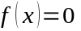 методом хорд с заданной точностью Eps, исследовать скорость сходимости и обусловленность метода (чувствительность к ошибкам в исходных данных).
Порядок выполнения работы должен быть следующим:
1) Графически или аналитически отделить корень уравнения (т.е. найти отрезки [Left, Right], на которых функция 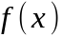 удовлетворяет условиям теоремы Коши).
2) Составить подпрограмму вычисления функции .
3) Составить головную программу, содержащую обращение к подпрограмме , HORDA, Round и индикацию результатов.
4) Провести вычисления по программе. Теоретически и экспериментально исследовать скорость сходимости и обусловленность метода.
5) Исследовать чувствительность метода к ошибкам в исходных данных. Ошибки в исходных данных моделировать с использованием программы Round, округляющей значения функции с заданной точностью Delta.
Вариант 23: 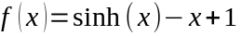

Отделение корней уравнения.
Рассмотрим функцию и её поведение. Она определена и непрерывна на 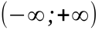. Её производная равна:
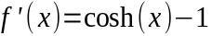
Производная равна нулю в точке 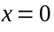, на остальном участке 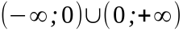 положительна. Следовательно 0 является точкой перегиба функции, на всей области определения функция монотонно возрастает.
При 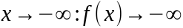 , при 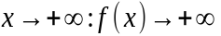.
Функция непрерывна на и меняет знак с 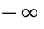 на 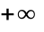. По теореме Больцано-Коши корень существует. Так как функция строго возрастает, корень единственный.
Локализуем корень:
Аналитические рассчёты подтверждаются графически (см. рис.1).
Для метода хорд возьмём отрезок 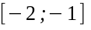.
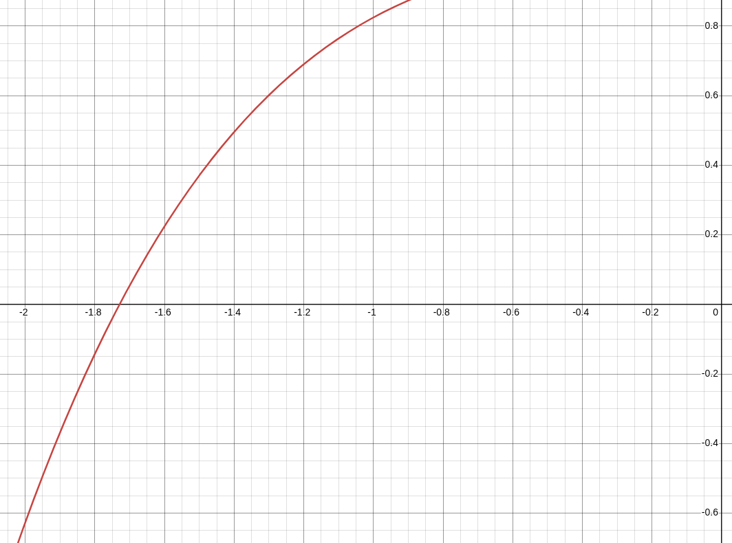Рис. 1 - График исследуемой функции

Разработка программы.
Программа написана на языке программирования C++.
Для вычисления значения f(x) написана функция double comp_func(double x):
double comp_func(double x){
return sinh(x)-x+1;
}
Метод хорд реализован в функции double Horda(double left, double right, double eps, int& n)
Аргументы:
- double left, double right – границы исследуемого отрезка;
- double eps – точность вычисления корня;
- int& n – ссылка на переменную для сохранения кол-ва итераций.
Вычисление округления значений с заданной точностью происходит в функции double Round(double x, double delta)
Аргументы:
- double x – значения для округления;
- double delta – точность округления.
Код программы приведён в Приложении А.

Тестирование.
Точность вычислений | Результат
0.1 | -1.7
0.01 | -1.73
0.001 | -1.729
0.0001 | -1.7291
0.00001 | -1.72911
0.000001 | -1.729117

Исследование скорости сходимости.
На графике (см. рис.2) приведено исследование скорости сходимости. Скорость сходимости для метода хорд линейная и вычисляется по формуле 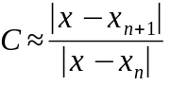, где x_{n+1} — значение корня на текущей итерации, x_{n} — значение корня на предыдущей итерации, x — эталонное значение корня. В исследовании рассматривается скорость сходимости для вычисления корня с точностью 10⁻⁶.
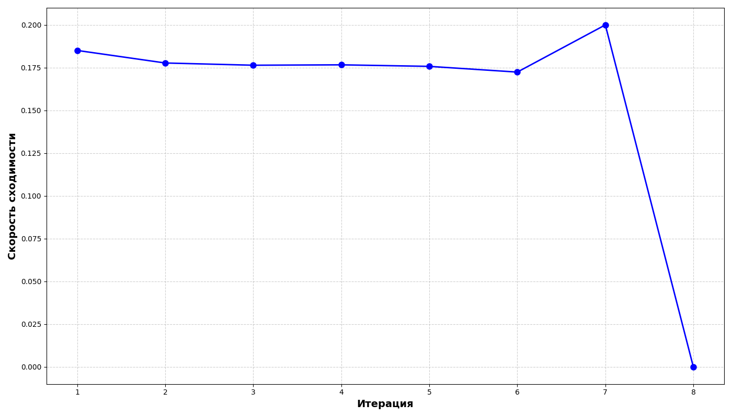Рис. 2 - Исследование скорости сходимости

Исследование обусловленности метода.
На графике (см. рис.3) приведена зависимость результата вычислений от точности исходных данных, получены несколько кривых, так как для каждой точности исходных данных вычислены результаты с различной точностью.
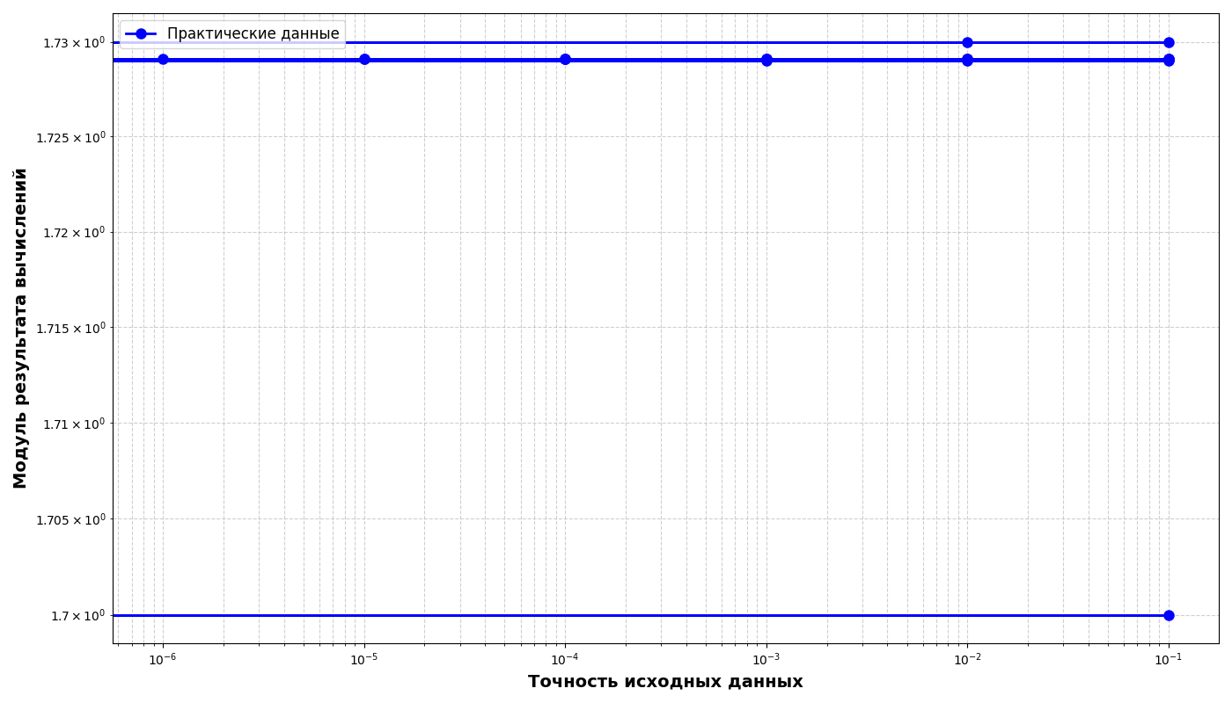Рис. 3 - Зависимость результата вычислений от точности исходных данных
Результат вычислений почти не меняется при выборе различной точности исходных данных, следовательно метод хорошо обусловлен.
Выводы.
В ходе выполнения лабораторной работы был изучен метод хорд, написана программа с использованием данного метода вычисляющая результат функции с различной точностью. Проведено исследование скорости сходимости и также обусловленности метода.
ПРИЛОЖЕНИЕ А.
ИСХОДНЫЙ КОД ПРОГРАММЫ
#include <iostream>
#include <fstream>
#include <iomanip>
#include <cmath>

double comp_func(double x){
return sinh(x)-x+1;
}

double Horda(double left, double right, double eps, int& n){
double f_left=comp_func(left), f_right=comp_func(right);
double x, y;

if (f_left*f_right > 0.0){
std::cout << "Неверное задание интервала\n";
exit(1);
}
if (eps <= 0.0){
std::cout << "Неверное задание точности\n";
exit(1);
}

n=0;
if (f_left == 0.0)
return left;
if (f_right == 0.0)
return right;

do{
x = left-(right-left)*f_left/(f_right-f_left);
y = comp_func(x);

if (y == 0.0)
return x;

if (y*f_left < 0.0){
right = x;
f_right = y;
}
else{
left = x;
f_left = y;
}

n++;
} while (fabs(y) >= eps);

return x;
}

double Round(double x, double delta){
if (delta <= 1e-9){
std::cout << "Неверное задание точности округления\n";
exit(1);
}

if (x > 0.0)
return (delta*(long((x/delta)+0.5)));
else
return (delta*(long((x/delta)-0.5)));
}

int main(){
std::ofstream out("output.txt");

int fix=1;
double l=-2.0, r=-1.0;
for (double eps=0.1; eps >= 0.000001; eps *= 0.1){
int cnt_it;
double ans=Horda(l, r, eps, cnt_it);
out << std::fixed << std::setprecision(fix) << eps << ' ' << 0.0 << ' ' << cnt_it << ' ' << ans << '\n';

for (double delta=0.1; delta > 1e-9; delta *= 0.1){
ans = Horda(Round(l, delta), Round(r, delta), eps, cnt_it);
out << std::fixed << std::setprecision(fix) << eps << ' ' << delta << ' ' << cnt_it << ' ' << std::fixed << std::setprecision(fix) << ans << '\n';
}
fix++;
}

out.close();
}

